Caso de Teste ST-2304 :: Versão: 1 :: EXP_MOV_MAT_RF17/18/19_01

MVOL – status 8
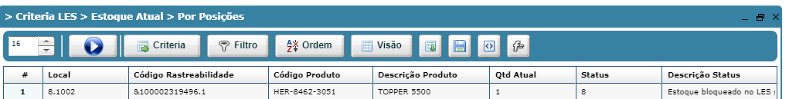

Local controla código
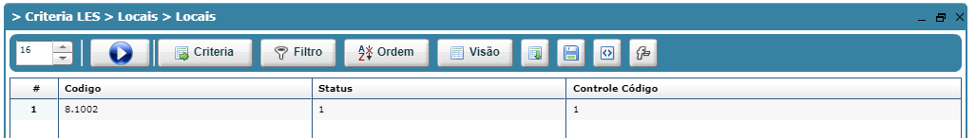

(movimentar para) Local controla código
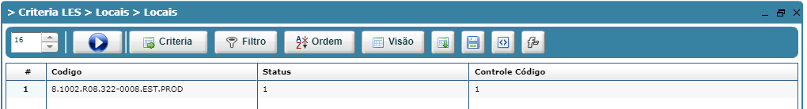
Não listou
